

Segundo asalto. Cronica del 28 de Julio

Memoria

Realizado por: Carmen Vallejo Santos, Paloma Molinos Castillo, Andrea Valdivielso Rebollo, Lucia López-Viejo Milla

9 de junio de 2016

Universidad complutense madrid

Historia del Mundo actual

Contenido

**1. Sinopsis 1**

**Storyline 1**

**Sinopsis 1**

**2. Personajes 4**

**2.1 Personajes principales 4**

**Paula 4**

**Jaime Expósito 5**

**2.2 Personajes secundarios 6**

**Padre de Paula; Gonzalo Gómez 6**

**Madre de Paula; Amelia Rodríguez 7**

**Emilio 8**

**Federico 9**

**Pilar 10**

**Carlos 11**

**Chema 12**

**Pedro 13**

**Luismi 14**

**Guardia Civil 15**

**3. Fuentes utilizadas 16**

**3.1 ¿Por qué elegimos esta historia? 17**

**3.2 Pasos a seguir 17**

**3.3 Contexto 18**

**El franquismo de 1945 a 1950 18**

**3.4 Escenarios 22**

**3.4.1 Descripción de escenarios 22**

**3.4.2 Vestimenta 23**

**4. Bibliografía 24**

1. **Sinopsis**

## **Storyline**

Historia protagonizada por una periodista madrileña que tras la llegada al poder de franco tendrá como labor cubrir las noticias más relevantes del régimen. Paralelamente, tras un primer intento de asesinato que sale fallido, un joven comunista orquestará un plan, junto con otro grupo de compañeros, el asesinato que conseguirá acabar con el régimen imperante.

## **Sinopsis**

La acción se sitúa en Madrid en el año 1947. Paula Gómez, periodista recién licenciada recibe una llamada el 23 de abril para trabajar en el periódico *La actualidad*. Paula proviene de una familia adinerada afín al régimen; su padre, alto cargo de un Ministerio y su madre ama de casa. Ella, sin embargo, no comparte estos ideales políticos. Tras varias discusiones decide mudarse de piso al centro de Madrid en una zona cercana a su lugar de trabajo.

El 25 de abril Paula se incorpora a la redacción del nuevo periódico. Su primera semana transcurre con absoluta normalidad tratando noticias banales. Todas las noches al llegar a casa cena con su compañera de piso mientras se cuentan qué tal ha ido el día. Así pasan las semanas hasta que Paula recibe una llamada desde la oficina de su trabajo: Federico, el responsable de la sección de noticias del régimen ha tenido un accidente de tráfico y estará de baja por tiempo indefinido tras las lesiones sufridas. A Paula se le presenta la oportunidad de sustituirle durante su ausencia.

En este punto Paula se plantea si de verdad quiere este trabajo puesto que sus ideas políticas son completamente opuestas a lo que su nuevo puesto le exige. Sin embargo, acaba de independizarse y considera esta nueva oportunidad una buena ocasión para vivir más holgadamente.

En su primer día con este nuevo puesto la agenda es bastante apretada puesto que se produce la inauguración de unos nuevos almacenes en el sur de Madrid. Además, le toca cubrir la recepción del duque de Alba en El Pardo.

Estos primeros días de trabajo son un poco difíciles para Paula ya que se le hace difícil ser infiel a sus ideales, pero poco a poco se irá acostumbrando.

Paralelamente, en otro punto de Madrid, Jaime Expósito, un joven huérfano salido hace algunos años del orfanato de Santa María de la Esperanza con fuertes ideales comunistas formará junto con otros militantes comunistas una coalición para derrotar al régimen fascistas a través de un plan de asesinato al generalísimo.

Jaime y sus compañeros se reúnen en un piso clandestino de las afueras de Madrid para planear cuándo, cómo y dónde llevar a cabo su plan de asesinato.

Tras meses de organización deciden llevarlo a cabo el 10 de junio de 1947. Los meses anteriores los habían pasado excavando un túnel en el subsuelo que conecta un establecimiento abandonado enfrente del Congreso de los Diputados con el propio Congreso donde colocaran una carga de “goma X”. Dos días antes de que se lleve a cabo el plan, una vez que esta ya todo preparado, Jaime y sus compañeros se encuentran completamente eufóricos por el cambio que va a suponer la muerte del general. Esto conllevará volver a recuperar la libertad, que se acabe la censura y ver triunfar esos ideales por los que tanto han luchado.

Todo esto se trunca puesto que el plan es descubierto por las autoridades. Como consecuencia toda la cuadrilla de Jaime se ve obligada a huir, incluso a exiliarse del país. Todos consiguen escapar con éxito excepto su compañero Carlos que es capturado por la policía antes de cruzar la frontera francesa y es condenado a muerte por el intento de asesinato.

Mientras tanto en la redacción de la actualidad se recibe una llamada de un intento de asesinato en el congreso. Inmediatamente el jede de Paula le avisa. Tiene que coger sus cosas corriendo e irse al lugar del suceso a cubrir la noticia del acontecimiento. Los días siguientes son intensos, se produce un gran revuelo en la redacción puesto que no está clara la información sobre lo que realmente sucedió.

La tarea de Paula ahora será investigar por su cuenta como ha sucedido el acontecimiento, quienes han sido los cabecillas etc. En esta nueva tarea se le hace difícil, a veces, contener sus ideales lo que en algún momento le trae algunos problemas con el jefe que amenaza con despedirla e incluso denunciarla.

Jaime junto a sus dos compañeros volverá tras seis meses en Francia para instalarse en Ponferrada donde llevará a cabo, con mucha más rabia que antes por la muerte de Carlos, un nuevo plan de asesinato.

En este nuevo plan cotejarán todos los fallos anteriormente ejecutados y no dejarán que nada más pueda truncar tal iniciativa. La organización durara año y medio en el que mientras tanto para conseguir financiación trabajaran en la construcción de un nuevo colegio en la ciudad. Así además estarán informados sobre el momento en el que Franco acudirá a la inauguración, ocasión que aprovecharan para realizar su segundo intento de asesinato.

En Madrid, la redacción ha vuelto a la normalidad dejando de lado el intento de asesinato de 1947.

El 26 de julio de 1949 Paula recibe una llamada anónima que cambiará el futuro de España para siempre. La periodista recibe la noticia de que dos días más tarde se llevara a cabo el asesinato del general franco en Ponferrada coincidiendo con su visita a la ciudad para inaugurar un nuevo colegio.

En este momento a la periodista se le plantea un dilema moral: si calla verá triunfar sus ideales y cómo el país recupera la libertad que perdió tras la guerra. Sin embargo, por otro lado, considera hasta qué punto es lícito lo que supone ese silencio.

Las dos noches que separan estos dos días son para Paula un infierno puesto que el futuro de España está en sus manos. Finalmente decide ser fiel a sus ideales apostando por un futuro mejor para el país.

La tarde del 27 de julio viaja a Ponferrada donde se planea que tenga lugar el asesinato. Difícilmente puede conciliar el sueño esa noche, a pesar de que está convencida de la decisión que ha tomado.

A la mañana siguiente, franco viaja a Ponferrada rodeado del cuerpo de vigilancia. En un primer lugar visita al alcalde en el ayuntamiento y se dirigen juntos al colegio donde se celebrará la inauguración.

Al mismo tiempo Jaime y sus compañeros ultiman los detalles para ejecutar el asesinato con éxito. A las 12.45 pm el general se dirige al coche oficial sin saber que bajo éste se encuentra un explosivo que acabará con su vida y el fin de su régimen.

Paula presencia todos los hechos en primera persona junto a los demás periodistas de otros periódicos que quedan absolutamente consternados tras presenciar la explosión. A pesar de conocer lo que iba a suceder, no es plenamente consciente de las consecuencias que acarreará este hecho.

Los momentos siguientes al asesinato transcurren con revuelo, incertidumbre por no saber qué ha pasado.

La noticia se propaga rápidamente por todo el país quedando estupefacto ante lo que acaba de acontecer. El país entero se pregunta cuál será el futuro que les espera y sobretodo, angustiados por las represalias que esto pueda acarrear.

Jaime y sus compañeros se sienten eufóricos por haber conseguido su propósito. Esta felicidad les ciega por completo y no son conscientes del peligro que les acecha. Esto les hará cometer una imprudencia que les costara la libertad que tanto les había costado y que creyeron por unos momentos tener.

El 30 de julio de 1949 la Policía nacional asalta el piso clandestino donde orquestaron el asesinato. Jaime y sus compañeros son llevados a prisión y serán juzgados por el crimen que muchos habrían querido cometer.

Durante varios días son torturados hasta que finalmente mueren habiendo confesado que alguien más conocía lo que iba a suceder. Tras investigar la llamada descubren que quien descolgó el teléfono aquel 26 de julio fue la periodista Paula Gómez. Dos días después es apresada y condenada a muerte por encubrimiento.

1. **Personajes**

**2.1 Personajes principales**

**Paula**

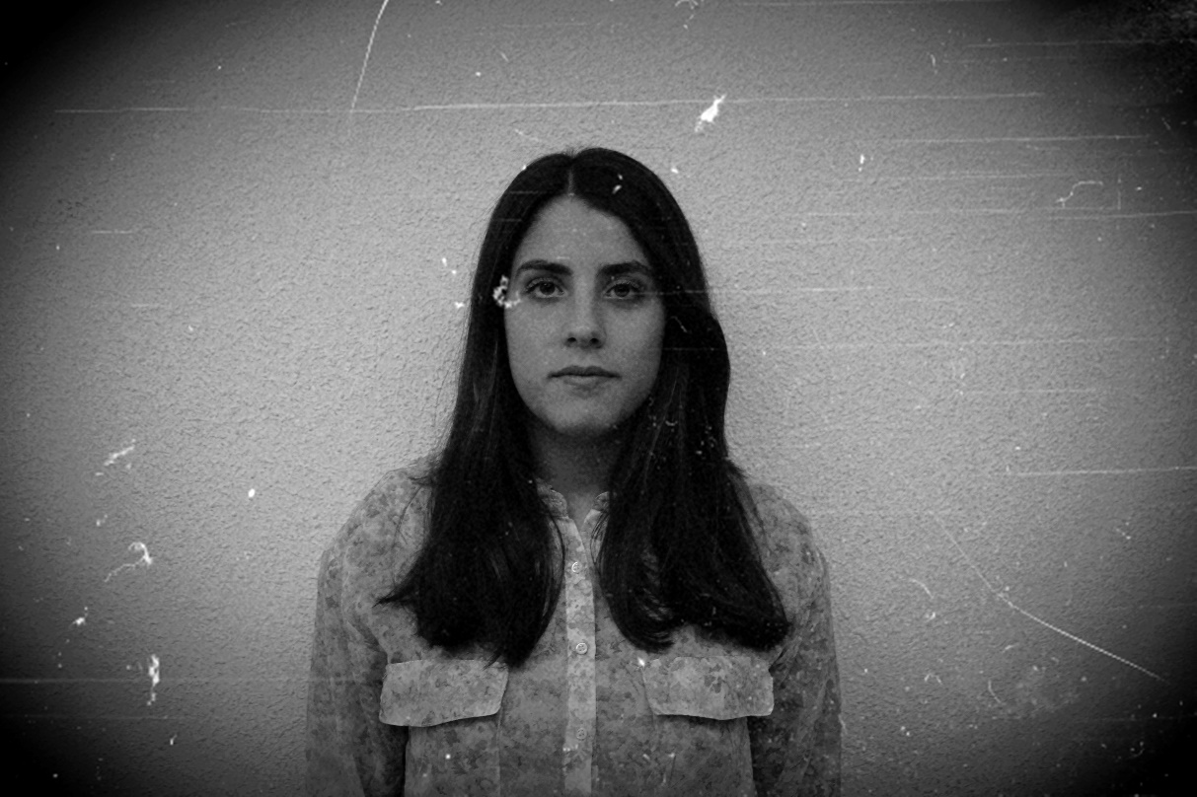

Nuestra joven protagonista de 23 años, es morena de estatura media-baja con ojos oscuros y cansados. Su rostro delgado y soñoliento, transmite una enorme sensación de confianza. Su cabello está muy cuidado, de color moreno, corto y liso. Y sus labios son finos de color pastel, parece que le acompaña el frio de invierno todo el año. Por el contrario, su voz es clara, dulce y delicada, adecuada para su trabajo de periodista en el periódico *La actualidad*.

Es madrileña, de familia adinerada afín al régimen, gracias a que la seguridad que le confiere esa posición puede mantener sus fincas por todo el país. Crece junto con su familia, a pesar de que nunca encajó con la mentalidad de esta, hasta los 23 años, cuando decide independizarse. En un principio consigue convivir en paz y armonía hasta que las tensiones continuadas con su padre Gonzalo hacen que abandone la unidad familiar. Recién graduada en periodismo, una carrera que era de nueva creación, se traslada al centro de Madrid donde vivirá con su compañera de piso Pilar.

Trabaja en el periódico La actualidad. Tras la baja de su compañero Federico se le plantea una oportunidad de trabajo: cubrir las noticias del régimen. Lo que supone para nuestra protagonista un dilema moral entre sus ideales revolucionarios y sus necesidades.

Aunque, finalmente, Paula acepta el trabajo, no deja nunca de lado su carácter de critica hacía al régimen, este debate intrínseco nos permitirá plasmar de modo escenográfico la cuestión en la que se encuentra Paula; si ser cómplice de un asesinato, o permitir el progreso de España. Una pregunta que lanzamos al espectador, siempre desde una visión humanizada de la cuestión.

**Jaime Expósito**

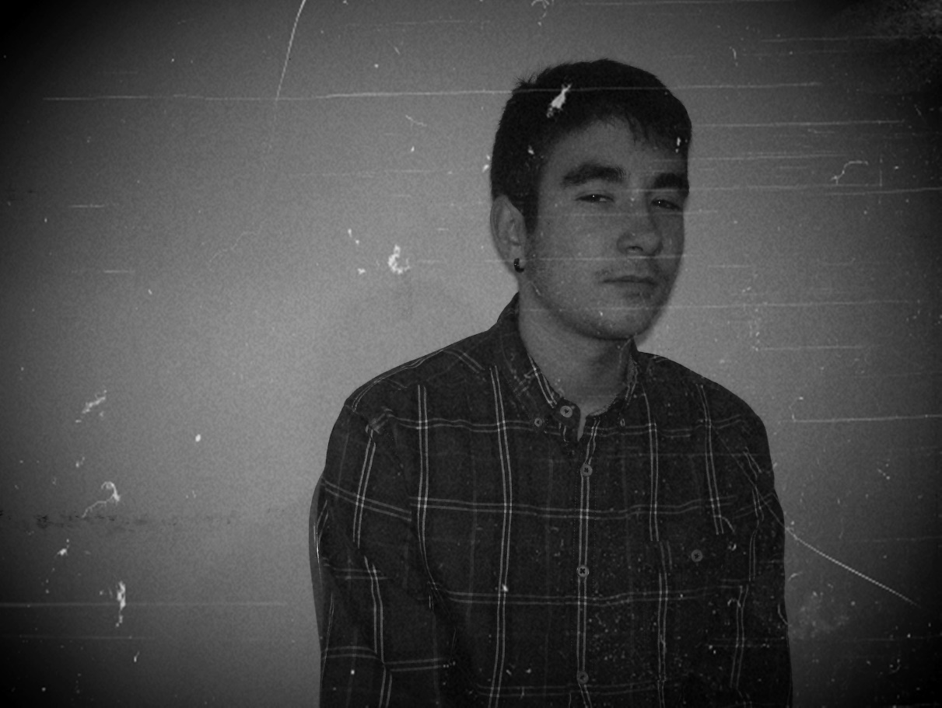

Joven huérfano de 18 años, de estatura media, con pelo corto y negro. El orfanato Santa Maria de la Esperanza se convirtió en su hogar desde los 4 años, tras un accidente de tráfico donde sus padres resultarán fallecidos. Sin poder hacerse cargo ningún miembro de la familia de su manutención, será olvidado de sus parientes.

Su experiencia en el orfanato dará como resultado la creación de unos ideales comunistas, instruida a través de libros considerados ilegales por el régimen y que tan solo podrá acceder a ellos gracias a numerosas visitas a tabernas clandestinas de la periferia de la ciudad. Estos recintos serán el lugar de reunión de numerosos colectivos obreros y pensadores socialistas que darán forma al pensamiento de nuestro protagonista y sus compañeros, donde también estos se conocerán.

Acompañado por sus amigos, encontrará el momento perfecto para llevar a cabo un plan en el que tanto tiempo había invertido; el asesinato de Franco. Ya no solo con una única motivación ideológica, sino por vengar la memoria de su amigo Carlos, que había sido condenado en un primer intento fallido de asesinato.

**2.2 Personajes secundarios**

**Padre de Paula; Gonzalo Gómez**

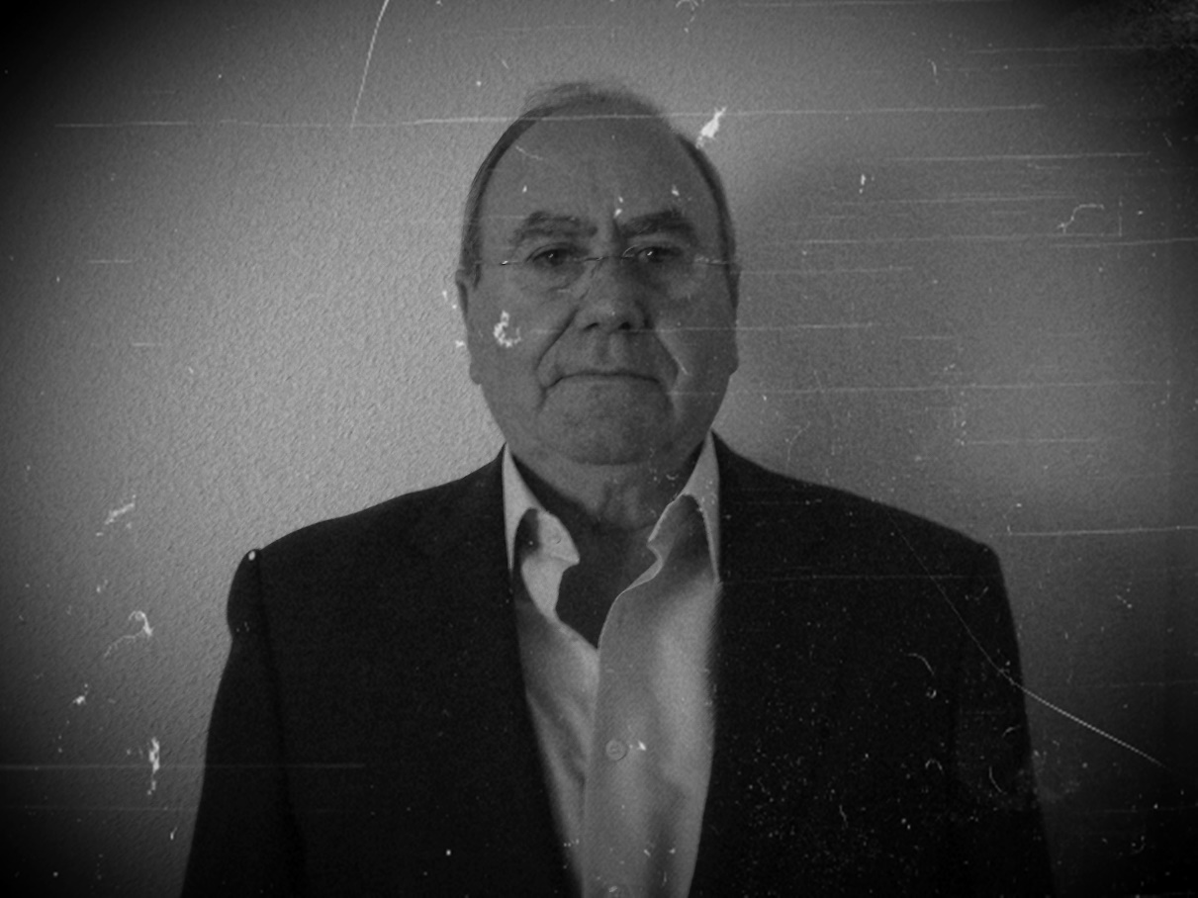

Nacido en Madrid. Proviene de una familia con gran capacidad adquisitiva lo que le hace vivir en uno de los barrios más emblemáticos de Madrid, el barrio de Salamanca. Sus estudios universitarios cursados en la Universidad Complutense de Madrid le llevan a ejercer un alto cargo en el Ministerio de Educación. Tiene fuertes ideales políticos cercanos al generalísimo.

Es la figura paterna de la familia de Paula que cobrará un papel decisivo en la historia ya que las discusiones con su hija harán que su familia se divida a causa de la confrontación de ideales políticos entre ambos.

**Madre de Paula; Amelia Rodríguez**

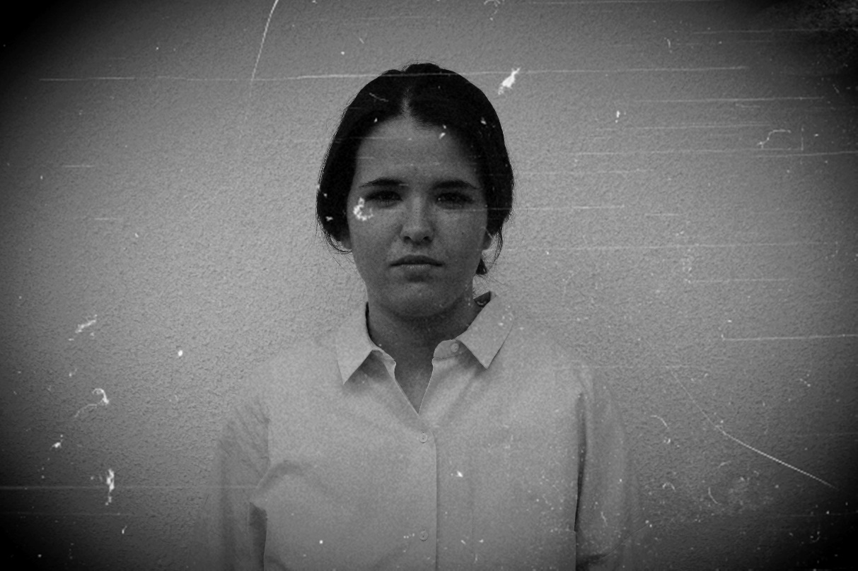

Nace en Soria donde vive durante su infancia y juventud hasta que se muda a Madrid tras cursar sus estudios universitarios en Salamanca. Tras diferentes entrevistas de trabajo, consigue un puesto como redactora en un periódico madrileño. Meses después conocerá a Gonzalo, quién será su futuro marido. Se casan y tienen a Paula. Tras el nacimiento de su hija, Amelia pasará a ser ama de casa.

Paula, su hija, encuentra un gran apoyo en su figura materna, quién le apoyará en las diferentes discusiones que tiene con su padre que le llevarán a abandonar su unidad familiar. Esto deja en una profunda tristeza a Amelia, quien siempre había apoyado a su hija.

**Emilio**

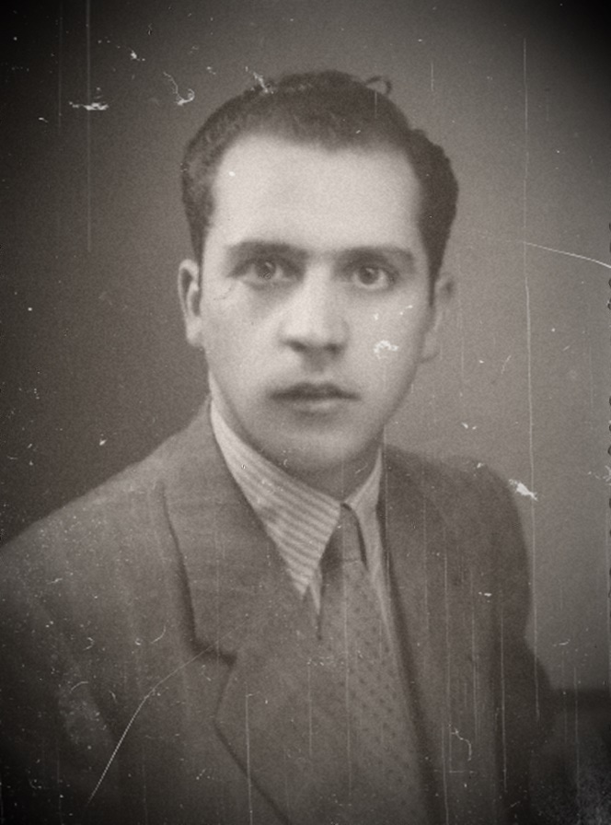

El jefe del periódico la Actualidad es un hombre entregado por completo a su trabajo. Ejerce el periodismo desde hace veinticinco años y hace quince años que fundó La actualidad. No es un hombre con demasiadas inclinaciones políticas, pero le gusta que todo esté en orden y sobre todo que su periódico no provoque ningún tipo de escándalo. Es amable con sus empleados, pero también es serio cuando la ocasión lo requiere.

Físicamente es un hombre alto y corpulento, de cabello moreno y ojos oscuros. Va siempre vestido con traje y corbata, aunque al llegar a la redacción suele quitarse la chaqueta y quedarse únicamente en camisa.

**Federico**

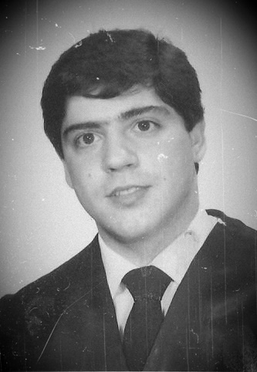

Joven de estatura alta, moreno y con pelo negro y ondulado. Estudió en la Universidad Complutense el grado en Periodismo. Vivía a las afueras de Madrid, en el barrio de Vicálvaro junto a su novia Pilar.

Trabajaba en el periódico *La actualidad* cubriendo las noticias del régimen. Un día, de camino al trabajo, tuvo un accidente de tráfico, lo que le hizo estar de baja. Su puesto fue cubierto por Paula, la protagonista, a pesar de que no se identificara con ese puesto de trabajo.

**Pilar**

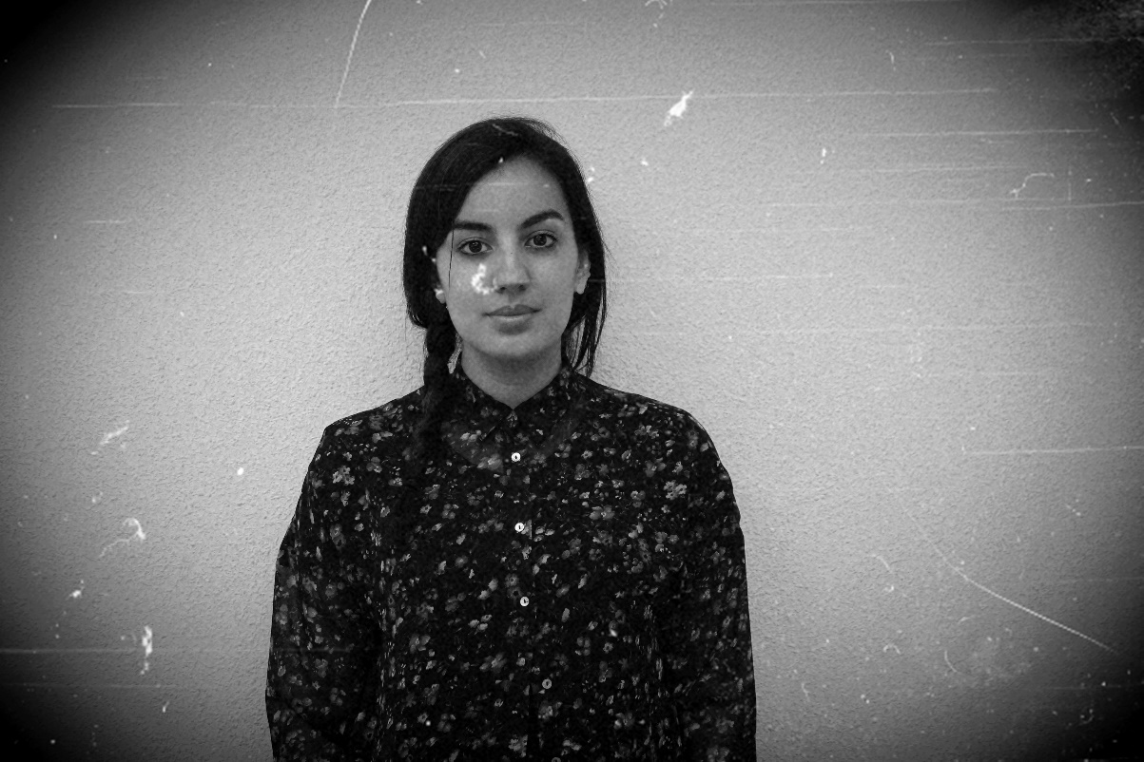

Se trata de una mujer, de 22 años, estudiante de derecho en la Universidad Complutense. Tiene un largo y liso pelo negro que acompaña la tonalidad de sus ojos oscuros, una mirada profunda y cariñosa donde Paula encuentra muchas veces el calor que el resto de la gente no sabe darle. Sus labios son carnosos y rojizos, que dejan entrever, a menudo, una sonrisa cuidada y blanca, nada habitual en los 50. Su nariz no es diferente a la del resto, pero posee un olfato que muy difícilmente deja escapar el olor de un buen recuerdo.

Todo en ella da sensación de rebeldía, se opone a lo que le impusieron sin estar muy de acuerdo de las soluciones que otros proponen, por este motivo, tiene muy desarrollado su halo de crítica y, por el contrario, no conoce de soluciones para poner fin a esos problemas.

Es la compañera de Paula en su nuevo piso. La amiga que la ayuda a independizarse de sus padres y la escucha después de un duro día de trabajo en la redacción. Ambos personajes se complementan puesto que Pilar actúa como la voz de la conciencia y la reflexión cuando Paula no sabe resolver sus problemas.

Este papel nos sirve de instrumento para plasmar muchas de las ideas intrínsecas que acompañan a Paula en su nueva vida profesional, sin la necesidad de utilizar un narrador omnisciente en todo el ejercicio de la trama.

**Carlos**

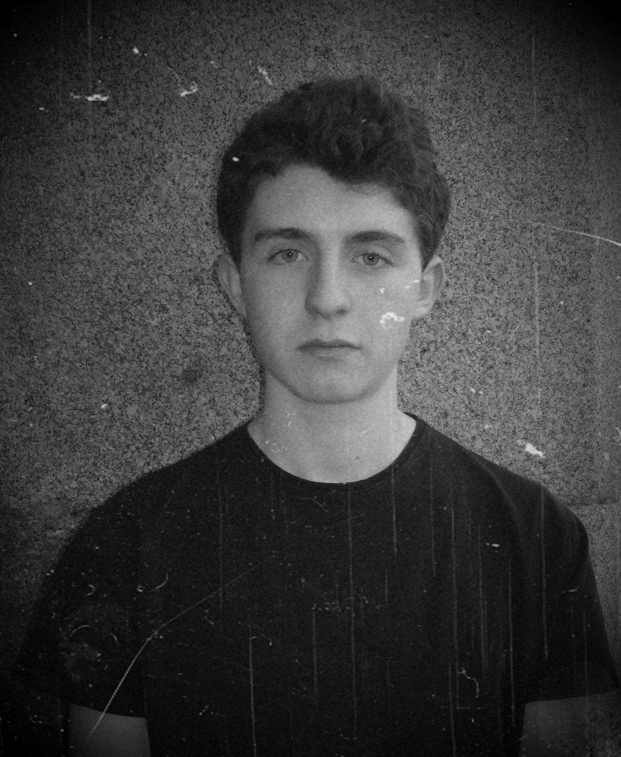

Jaime, chico joven de 22 años, será quien acompañe desde el principio a Jaime en su andadura en Madrid. Posee un corto pelo moreno del que apenas se preocupa, su visión revolucionaria no le deja tiempo para cuidar su imagen entre tanto libro. Su mirada parece perdida, carente de ilusión y cariño, tal vez porque en su hogar siempre le falto el apoyo que tuvo que buscar en sus compañeros. Los labios son pequeños y claros, y pocas veces esboza una sonrisa si no es después de un par de copas. Su aspecto es desenfadado, siempre con camisetas desgastadas y pantalones cómodos que le permitan correr por la ciudad.

Este personaje posee la habilidad de la empatía, comprende el drama humano de aquellos que han sido olvidados por el régimen, las lágrimas que provoca la muerte en un país que es silenciado a punta de pistola. Su barrio, pese a ser humilde, fue siempre el patio de recreo de numerosos altercados con la policía, no porque herencia republicana, sino por los abusos que acometía la guardia civil sobre sus vecinos. Esta imagen de España entristecida, será la que confiera a nuestro personaje el sentimiento de añoranza a la libertad, y le impulse a acometer el primer intento de asesinato del que sale apresado.

**Chema**

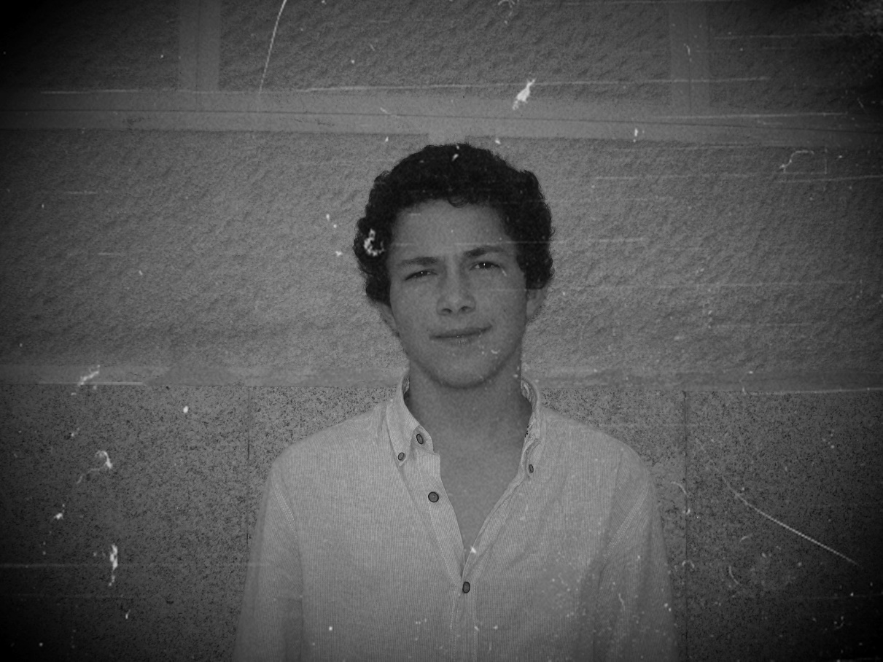

Chema tienen 23 años y trabaja con su padre desde los 16 en una tienda de repuestos para coches. Aficionado a la mecánica desde pequeño dejó pronto los estudios para poder comprarse su primer vehículo, pronto desistió de ese sueño tras ver el valor en pesetas que tenía su tiempo. Su pelo es rizado y negro, siempre descuidado. Su mirada transmite tranquilidad y simpatía, sin embargo, es en su sonrisa –fina y alargado- donde encontramos la inquietud de un chaval adolescente.

Posee una actitud trabajadora, pero desgastado por la vida y cansado por la sumisión de sus vecinos que no protestan ante las injusticias, va a conferir un carácter revolucionario que le llevará a conocer a Jaime y Carlos a los 19 años en un bar clandestino de la periferia de Madrid.

**Pedro**

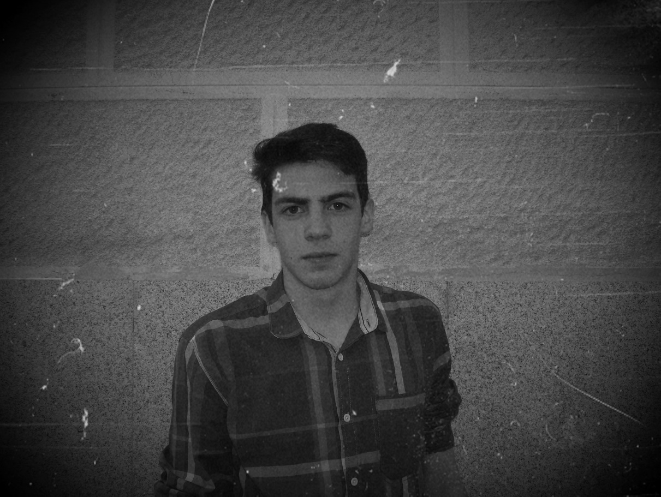

El último en incorporarse al grupo de jóvenes, a los 20 años. Estudiante de farmacia, será el encargado de diseñar el explosivo que da vida al plan. Su mirada inquieta y preocupada muestran la enorme curiosidad que acompaña a Pedro desde que tiene recuerdos. Su pelo es corto y moreno acompañando a la tonalidad de sus cejas, densas y con gesto de enfado. Es su boca fina y grande la encargada de ayudar a Jaime a pintar las ultimas pinceladas del plan.

Su personalidad luchadora es herencia de una familia devastada por la opresión del régimen. Su padre vio morir a su hermano a manos del bando republicano, delante de una de las paredes de su casa. Su madre fue violada en repetidas ocasiones por los invasores nazis que utilizaron a España como campo de entrenamiento para sus matanzas. Por el contrario, su abuelo le negó la palabra a su madre al saber que se había casado con un republicano buscado por la guardia civil y que, más tarde, resultaría muerto en una protesta por las calles de Madrid. Estos episodios confeccionaran el carácter revolucionario de nuestro personaje Pedro, el encargado de conectar el artefacto explosivo en los bajos del coche.

**Luismi**

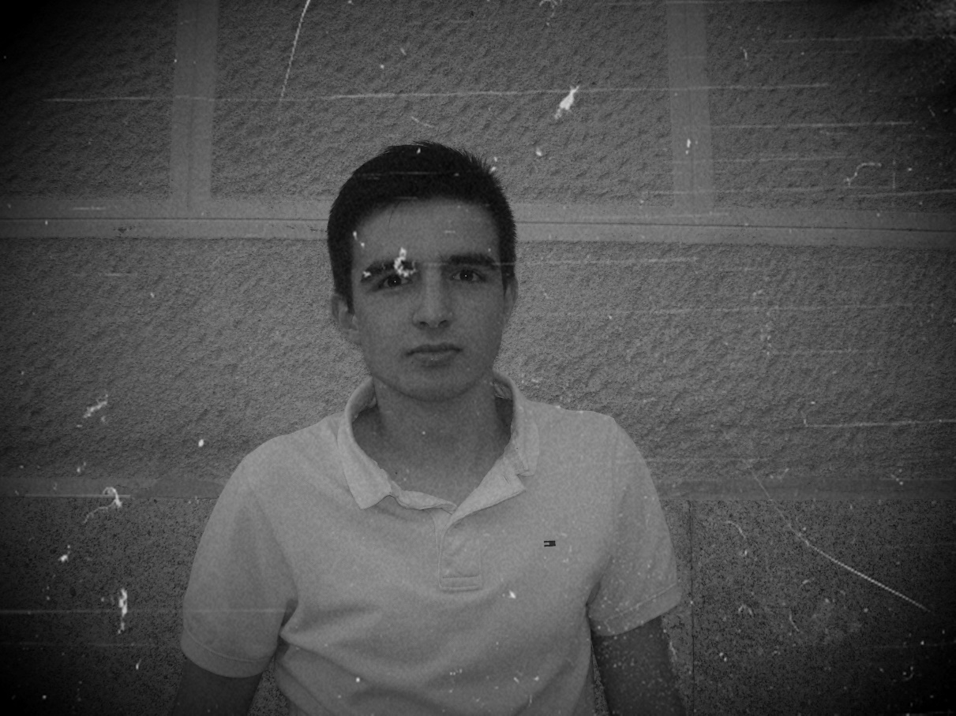

Su aspecto es más cuidado que el resto de sus amigos, con una vestimenta propia de los 50, esconde tras esas telas una enorme tristeza por ver en sus padres una carencia de capacidad de crítica al régimen. Posee una mirada asustada que transmite inseguridad a aquellos que observa, su desconfianza por la gente ha provocado en sus ojos una enorme tristeza. Sus labios son carnosos y rojizos, mientras que su pelo es corto y negro, bien cuidado por su madre, la encargada de que siempre se maneja con una imagen arreglada.

Luis Miguel, con los 24 años recién cumplidos, es el personaje que más acompaña a nuestro protagonista durante gran parte de su vida. Pese a ser adoptado a los 11 años, pudo ver configurarse la mentalidad de Carlos de la que tomó las ideas revolucionarias que le costaron la muerta tras el asesinato de Franco.

**Guardia Civil**

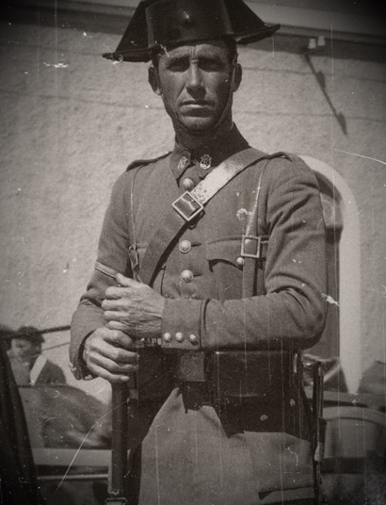

El guardia civil encargado de torturar a los jóvenes, es un cuarentón, antiguo militar del bando nacional, que promulga un enorme odio hacia el bando republicano. Su personalidad es fría y distante mientras realiza su trabajo, en cambio, le acompaña siempre, en el reverso de su collar de la virgen, una foto de su mujer; Irene, quien fue asesinada en la guerra civil en un fuego cruzado entre los distintos bandos.

Posee una mirada de desconfianza hacia los que le rodean, por el miedo a una posible contrarrevolución clandestina. Su boca es fina y alargada, que transmiten nerviosismo cuando la abre. Su uniforme lo adquirió tras la guerra, una vez que Franco llega al poder y le nombra Sargento primero de los soldados de la región del norte de Madrid.

1. **Fuentes utilizadas**

**3.1 ¿Por qué elegimos esta historia?**

Enmarcados en el contexto más convulso de los últimos 100 años de nuestra historia, en pleno periodo del Primer fascismo, decimos ubicar el desarrollo de nuestra trama. Es el momento perfecto, donde la represión ha menguado la capacidad de crítica y esperanza de la generación de los padres y son los hijos, a través de una lectura en clave de presente de los hechos, los que deciden solventar lo que ellos interpretan como el problema principal de todos los males sociales; Franco.

Las discusiones generacionales, los debates morales de los distintos personajes y la imagen del régimen durante los años 50 es tierra fácil de cultivo para germinar una historia que se apoya en protagonistas jóvenes para llevar a cabo una lectura en clave de presente de los hechos, ya que nuestros protagonistas entienden la representación de Franco como un símbolo contra la libertad, mientras que los personajes –notablemente más mayores- entienden al caudillo como protector.

Utilizamos un hecho real, como es la inauguración del polideportivo como el escenario perfecto para acabar con la vida del Generalísimo, ya que así combinamos un episodio real con otro que niega el curso normal de la historia española; el asesinato de Franco con un coche bomba, un ejemplo perfecto de la historia contrafactual que estábamos buscando.

El juego con distintos escenarios, junto con las diferentes clases sociales que acompañan a nuestros personajes, nos permitió fácilmente mostrar el cambio entre las familias adineradas –abrazadas al régimen fascista para mantener su posición- y las clases humildes. La muestra de las discusiones generacionales en estas clases humildes lo encontramos entre los hijos –revolucionarios que intentan buscar soluciones- y los padres –sumisos al nuevo orden-.

**3.2 Pasos a seguir**

Comenzamos reuniéndonos para poner sobre la mesa las propuestas que cada miembro del grupo había id pensando individualmente. Tras una sesión de puesta en común y valoración de las ideas más viables y acordes a lo que el trabajo requería decidimos ambientar la historia en la URSS de los años 40, teniendo la historia como acontecimiento principal el intento de asesinato al líder Stalin.

La propuesta fue recibida como poco factible puesto que al ser un guión ilustrado resultaría difícil ambientar las fotografías en la época y lugar elegido.

Se decidió trasladar la misma historia al panorama español cambiando el intento de asesinato a Stalin por el intento de asesinato al general Franco.

Una vez definida la historia a grandes rasgos nos reunimos para elaborar el storyline y la sinopsis. Cuando obtuvimos el visto bueno de ambos comenzamos a recabar información sobre el intento de asesinato (real) en el que nos habíamos basado, así como información general sobre la época en la que estábamos situando la acción.

Tras juntar la información necesaria comenzamos a reunirnos en varias sesiones para elaborar el guión y tras finalizar este recorrimos los lugares que habíamos establecido como escenarios factibles para la recreación de las escenas elegidas e hicimos las fotografías.

Una vez finalizado tanto el guión como las fotografías llevamos a cabo la labor de edición de la fotografía, así como de organización del guión.

Posteriormente elaboramos la memoria de personajes, así como la memoria de las fuentes utilizadas.

Por último, imprimimos todos los archivos dando así por finalizado el trabajo.

**3.3 Contexto**

El periodo donde ubicamos la novela pertenece a la etapa denominada como el primer fascismo. Tras la guerra civil y la victoria de los rebeldes, se proclama una dictadura que contará, a diferencia de la Alemania nazi o la Italia fascista, con menos apoyo entre la población, una propaganda poco persuasiva y un gran conflicto entre los ciudadanos. Por ello, es protagonista en esta primera etapa el papel que ocuparon las fuerzas militares y policiales del régimen, elevando el nivel de represión a máximos no conocidos hasta entonces por la ciudadanía española.

Esta segunda subetapa, de 1945 a 1950, constituyó el período más crítico de la historia de la dictadura franquista a causa del aislamiento internacional al que fue sometido y a la ofensiva de la oposición, pero los cambios «cosméticos» que introdujo y sobre todo el estallido de la Guerra Fría acabó reintegrándolo al bloque occidental anticomunista.

**El franquismo de 1945 a 1950**

En la Conferencia de Postdam las tres potencias vencedoras en la ll Guerra Mundial (Estados Unidos, Gran Bretaña y la Unión Soviética) hicieron pública una declaración donde vetaron a España de su acceso a la ONU debido al apoyo que había conferido a las fuerzas vencidas del conflicto.

La probable victoria de los aliados en la Segunda Guerra Mundial había suscitado enormes expectativas entre la oposición republicana, lo que había dado lugar a la creación de la Alianza Nacional de Fuerzas Democráticas y al recrudecimiento de la actividad guerrillera (el fenómeno conocido como «maquis»).

Mientras, en agosto de 1945, se celebró una sesión especial de las Cortes republicanas en México en la se nombró un gobierno presidido por José Giral, del que quedaron excluidos los negrinistas y los comunistas. Sin embargo, el gobierno republicano no fue reconocido por ninguna de las potencias vencedoras ni por la ONU, por lo que José Giral acabaría presentando su dimisión en febrero de 1947.

Paralelamente los monárquicos recrudecieron su ofensiva. El 19 de marzo de 1945, cuando la derrota de Hitler estaba muy cercana, don Juan de Borbón rompía totalmente con el franquismo y pedía a Franco que dejara paso a la «Monarquía tradicional». En febrero de 1946 don Juan trasladó su residencia oficial a Estoril (Lisboa) donde recibió una carta de bienvenida firmada por miembros de la elite española, incluidos dos exministros, lo que causó una honda preocupación en Franco —«es una declaración de guerra», dijo.

La respuesta del franquismo al aislamiento internacional y al recrudecimiento de la oposición monárquica, fue la paralización definitiva del proceso de fascistización, y la introducción de ciertos cambios que lo hicieran más presentable exteriormente. Un primer paso fue la promulgación en 1945, del Fuero de los Españoles, tercera de las «leyes fundamentales», que pretendía ser una carta de derechos y libertades, pero imponía muchas restricciones y no daba garantías en su ejercicio, por lo que constituyó una mera manifestación retórica.

Un segundo paso fue nombrar un nuevo gobierno en el que daba entrada al político católico Alberto Martin Artajo, que se iba a encargar del Ministerio de Asuntos Exteriores, el más trascendental en aquellos momentos, y que iba estar acompañado de otros dos ministros de esa misma tendencia. El objetivo era reforzar el catolicismo del Régimen y ofrecer una nueva imagen al mundo.

Así el gobierno eliminó buena parte de los símbolos falangistas, como el saludo fascista con el brazo en alto, y a la hora de referirse al «partido único» ya no se utilizó el término oficial Falange Española Tradicionalista y de las JONS sino que se prefirió utilizar el nombre de «Movimiento Nacional». Y en su lugar se dio prioridad a la base católica del franquismo lo que dio nacimiento a lo que se llamó más tarde «nacionalcatolicismo»: la identificación de la Iglesia católica con el régimen franquista.

Así, aunque la vuelta a muchos aspectos de la vida religiosa ya se había producido durante la guerra civil y la inmediata posguerra, los ritos religiosos se introdujeron en todos los aspectos de la vida, tanto pública como privada. El 22 de octubre de 1945 Franco promulgó la Ley del Referéndum Nacional —cuarta de las «leyes fundamentales»— que permitía al Jefe del Estado someter a consulta de los españoles aquellos proyectos de ley que considerase oportunos.

Finalmente, Franco, siguiendo los consejos de Luis Carrero Blanco, ordenó «cerrar filas» en torno al régimen y recordó obsesivamente la guerra civil. Para ello la actividad guerrillera fue utilizada como «prueba» de que la guerra civil continuaba.

Sin embargo, los cambios «cosméticos» y la campaña y la actividad desplegada para convencer al mundo de que el franquismo no había tenido nada que ver con las potencias fascistas derrotadas en la guerra, no surtieron ningún efecto inmediato. La política de aislamiento se hizo efectiva en febrero de 1946, cuando el gobierno francés cerró la frontera con España y cuatro días después una declaración conjunta de Estados Unidos, Gran Bretaña y Francia expresaba su repudio del franquismo y su confianza en el retorno a la democracia.

Finalmente, el 12 de diciembre de 1946, la Asamblea General de la ONU acordó por 34 votos a favor, seis en contra y trece abstenciones, la condena del régimen franquista en la que se decía que «por su origen, naturaleza, estructura y comportamiento general, el régimen de Franco es un régimen fascista, organizado e implantado en gran parte merced a la ayuda de la Alemania nazi y de la Italia de Mussolini», lo que «hace imposible que este pueblo participe con los de las Naciones Unidas en los asuntos internacionales… hasta que se forme en España un gobierno nuevo y adecuado… cuya autoridad emane del consentimiento de los gobernados». A continuación, recomendaba la inmediata retirada de los embajadores acreditados en Madrid. Esta última medida fue aplicada por la gran mayoría de los países.

El régimen franquista organizó el 9 de diciembre de 1946 una gran manifestación de «indignación nacional» en la Plaza de Oriente de Madrid bajo el lema «¡Franco sí, comunismo no!» y desde el balcón principal del Palacio Real el Caudillo se dirigió a la multitud y atribuyó el aislamiento del régimen a una conjura de la masonería y el comunismo.

Otra vía para hacer frente al aislamiento fue buscar el apoyo internacional de los círculos católicos y anticomunistas en todo el mundo, especialmente entre los países latinoamericanos —donde encontró el apoyo del general Juan Perón en Argentina—.

Sin embargo, la estrategia principal del franquismo para sobrevivir fue buscar la legitimación monárquica. Así, en marzo de 1947 se dio a conocer la Ley de Sucesión, en cuyo artículo 2° otorgaba de modo vitalicio la «Jefatura del Estado» al «Caudillo de España y de la Cruzada, Generalísimo de los Ejércitos», convirtiendo así a Franco en regente de hecho y de por vida en esta «monarquía sin rey». El artículo 6° confería a Franco el derecho a designar sucesor «a título de Rey o de Regente» «en cualquier momento» y con plena capacidad de revocación de su decisión.

Al no hacerse mención a ningún derecho dinástico de sucesión, la respuesta de don Juan fue una nueva declaración —el Manifiesto de Estoril del 7 de abril de 1947— en la que rechazó la Ley y defendió los derechos hereditarios de sucesión al trono, que recaían en su persona. Este mensaje no se hizo público en España, donde la prensa lanzó una campaña contra «el pretendiente».

Para buscar la legitimidad «democrática» del régimen, la ley fue primero aprobada por las Cortes el 7 de junio, y luego sometida a referéndum el 6 de julio de 1947, produciéndose una altísima participación y el voto afirmativo del 93 % de los votantes como resultado de la propaganda oficial.

A finales de 1947 aparecieron las primeras pruebas de que el inicio de la guerra fría estaba cambiando la actitud de las potencias occidentales hacia el régimen de Franco. A principios de 1948 Francia reabría la frontera con España y a principios de 1949 el régimen franquista recibía el primer crédito concedido por un banco norteamericano.

Así en los meses siguientes regresaron a Madrid los embajadores occidentales y se aprobó la entrada de España en los organismos internacionales especializados de la ONU.

La rehabilitación internacional del régimen franquista debilitó a la opción monárquica. Don Juan de Borbón cambió de estrategia respecto se entrevistó con el Generalísimo. Como resultado de la misma, se acordó que el hijo de don Juan, Juan Carlos de Borbón, se educaría en España bajo la tutela del general Franco.

Por su parte, la oposición republicana, ante el reconocimiento internacional del franquismo, se quedó sin argumentos, y la actividad guerrillera decayó. Los comunistas abandonaron la guerrilla por completo en 1952, mientras que los anarquistas aún llevarían a cabo acciones esporádicas hasta 1963.

**3.4 Escenarios**

**3.4.1 Descripción de escenarios**

Casa de los Gómez: vivienda acomodada situada en el centro de Madrid, concretamente en el barrio de Salamanca. Cuenta con un salón amplio, con muebles clásicos repletos de decoración de la época. Abundan los retratos y los cuadros de colección. Es el sitio de reunión por excelencia y donde la familia de los Gomez pasa la mayor parte del tiempo. El dormitorio es matrimonial, con un gran tocador justo en frente de la cama y un vestidor en el lado izquierdo de la habitación. El dormitorio de Paula es amplio también, cuenta con una cama individual y un gran armario, además de un escritorio que cuenta con todos los materiales necesarios para realizar su trabajo de periodista.

Piso de Paula: vivienda compartida pequeña situada en Chamberí. Cuanta con un pequeño recibidor que da directamente a un pequeño salón, el cual se compone de un viejo sofá de cuero marrón, una lámpara de pie y un pequeño mueble con un televisor. La cocina es bastante amplia en comparación con el resto de la vivienda. Cuenta con una mesa central la cual está rodeada unos muebles bastante modernos para la época. Los dormitorios son reducidos, pues el piso apenas cuenta con 55 metros cuadrados.

Redacción del periódico *La Actualidad*: oficina situada en la calle Princesa compuesta de varias mesas de trabajo entre la que se encuentra la de Paula, que todavía es pequeña porque está comenzando su carrera como periodista, a pesar de que asciende debido a la baja de Federico. Su mesa de trabajo se compone de un simple escritorio y de una pequeña lámpara, además de un teléfono que se encuentra pegado a la pared. En una esquina de la mesa se encuentran apilados un montón de periódicos.

Piso clandestino de Jaime y sus compañeros: piso semi-amueblado situado en la calle General Ricardos, concretamente en el barrio de Carabanchel. Se compone de muebles básicos entre los que destacan un sofá roto y una mesa central destartalada en donde se reúnen él y sus compañeros para planear el asesinato. El piso es interior y apenas tiene luz.

Local abandonado: bajo abandonado situado en frente del Congreso de los Diputados, donde construyen un túnel subterráneo que conecta dicho local con el Congreso. Aquí se sitúa toda la carga de Goma X con la que pretenden hacer estallar el edificio.

Estación de tren de Atocha: estación situada en el centro de Madrid en la cual Paula coge el tren para dirigirse a la localidad leonesa de Ponferrada

Piso de Ponferrada: piso similar al que se encontraba en Madrid. Clandestino también, se sitúa en una zona estratégica de Ponferrada

Cuartel: habitación vacía que cuenta con una silla situada en el centro. Las paredes están llenas de humedad y es un lugar frío en el que Jaime y sus compañeros son torturados.

**3.4.2 Vestimenta**

La II Guerra Mundial marrón sin duda la forma de vestir. Los colores se volvieron oscuros y la austeridad se convirtió en protagonista.

El vestuario de los años 40 se centraba, sobre todo, en hacer que la ropa sirviera durante varias temporadas. Las mujeres se caracterizaban sobre todo por utilizar faldas por debajo de las rodillas y escotes conservadores. Los hombres, sin embargo, llevaban traje y ropa elegante, así como pantalones de vestir y americanas a juego. También son muy habituales las corbatas en ellos y los zapatos con poco tacón en ellas. Los tacones de madera y de cuña ganaron popularidad con las mujeres. Para ahorrar en cuero para zapatos, se hicieron los tacones abiertos.

Aunque el corte de los hombres permanecía igual al de los 30s, las mujeres usaban peinados con más estilo como una manera de mantenerse a la moda más allá de la escasez de telas. Debido a que los cortes eran caros y el cabello corto era difícil para atar en el trabajo, usaban el cabello largo.

Sin embargo, el grupo de Jaime y sus amigos, más jóvenes y con menos capacidad económica, utilizaban ropa desgastada e incluso rota. No se preocupaban por su imagen, pues carecía de importancia para ellos.

# 4. Bibliografía

Aguilar, A. (30 de 01 de 2011). *El pais*. Obtenido de http://elpais.com/diario/2006/01/30/ultima/1138575601_850215.html

Campos, I. S. (2003). *España contra España: Los nacionalismos franquistas.* Marcial Pons.

*Historia de la moda y los tejidos*. (27 de 01 de 2015). Obtenido de http://historiadelamodaylostejidos.blogspot.com.es/2015/01/la-mujer-y-la-moda-en-la-espana-de-los.html

Publico. (14 de 11 de 2015). *Publico.es*. Obtenido de http://www.publico.es/politica/17-intentos-matar-franco.html

S.L.U ESPASA LIBROS. (2001). *Historia de España: La época de Franco.* ESPASA LIBROS.